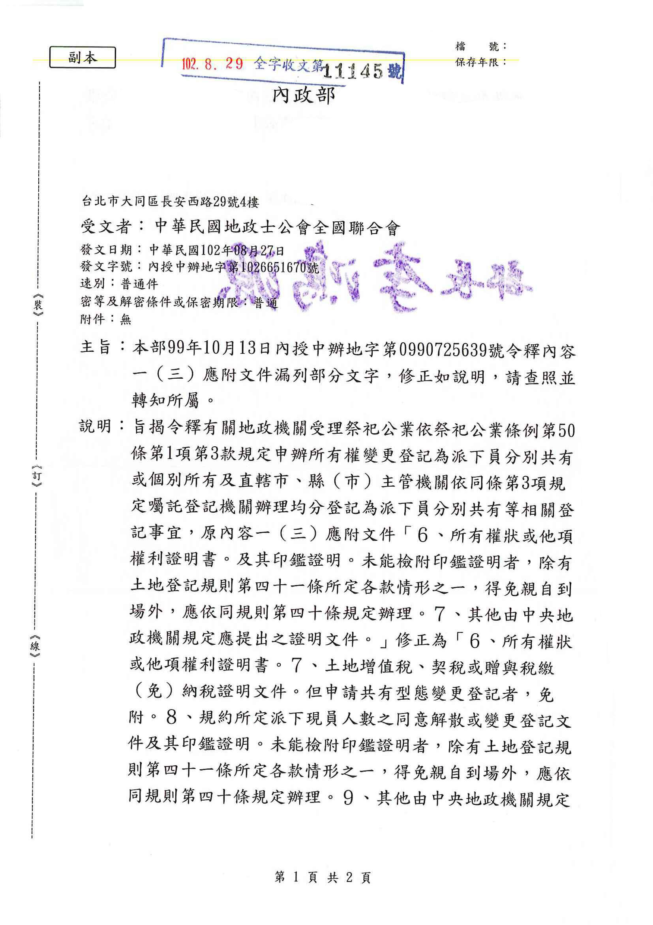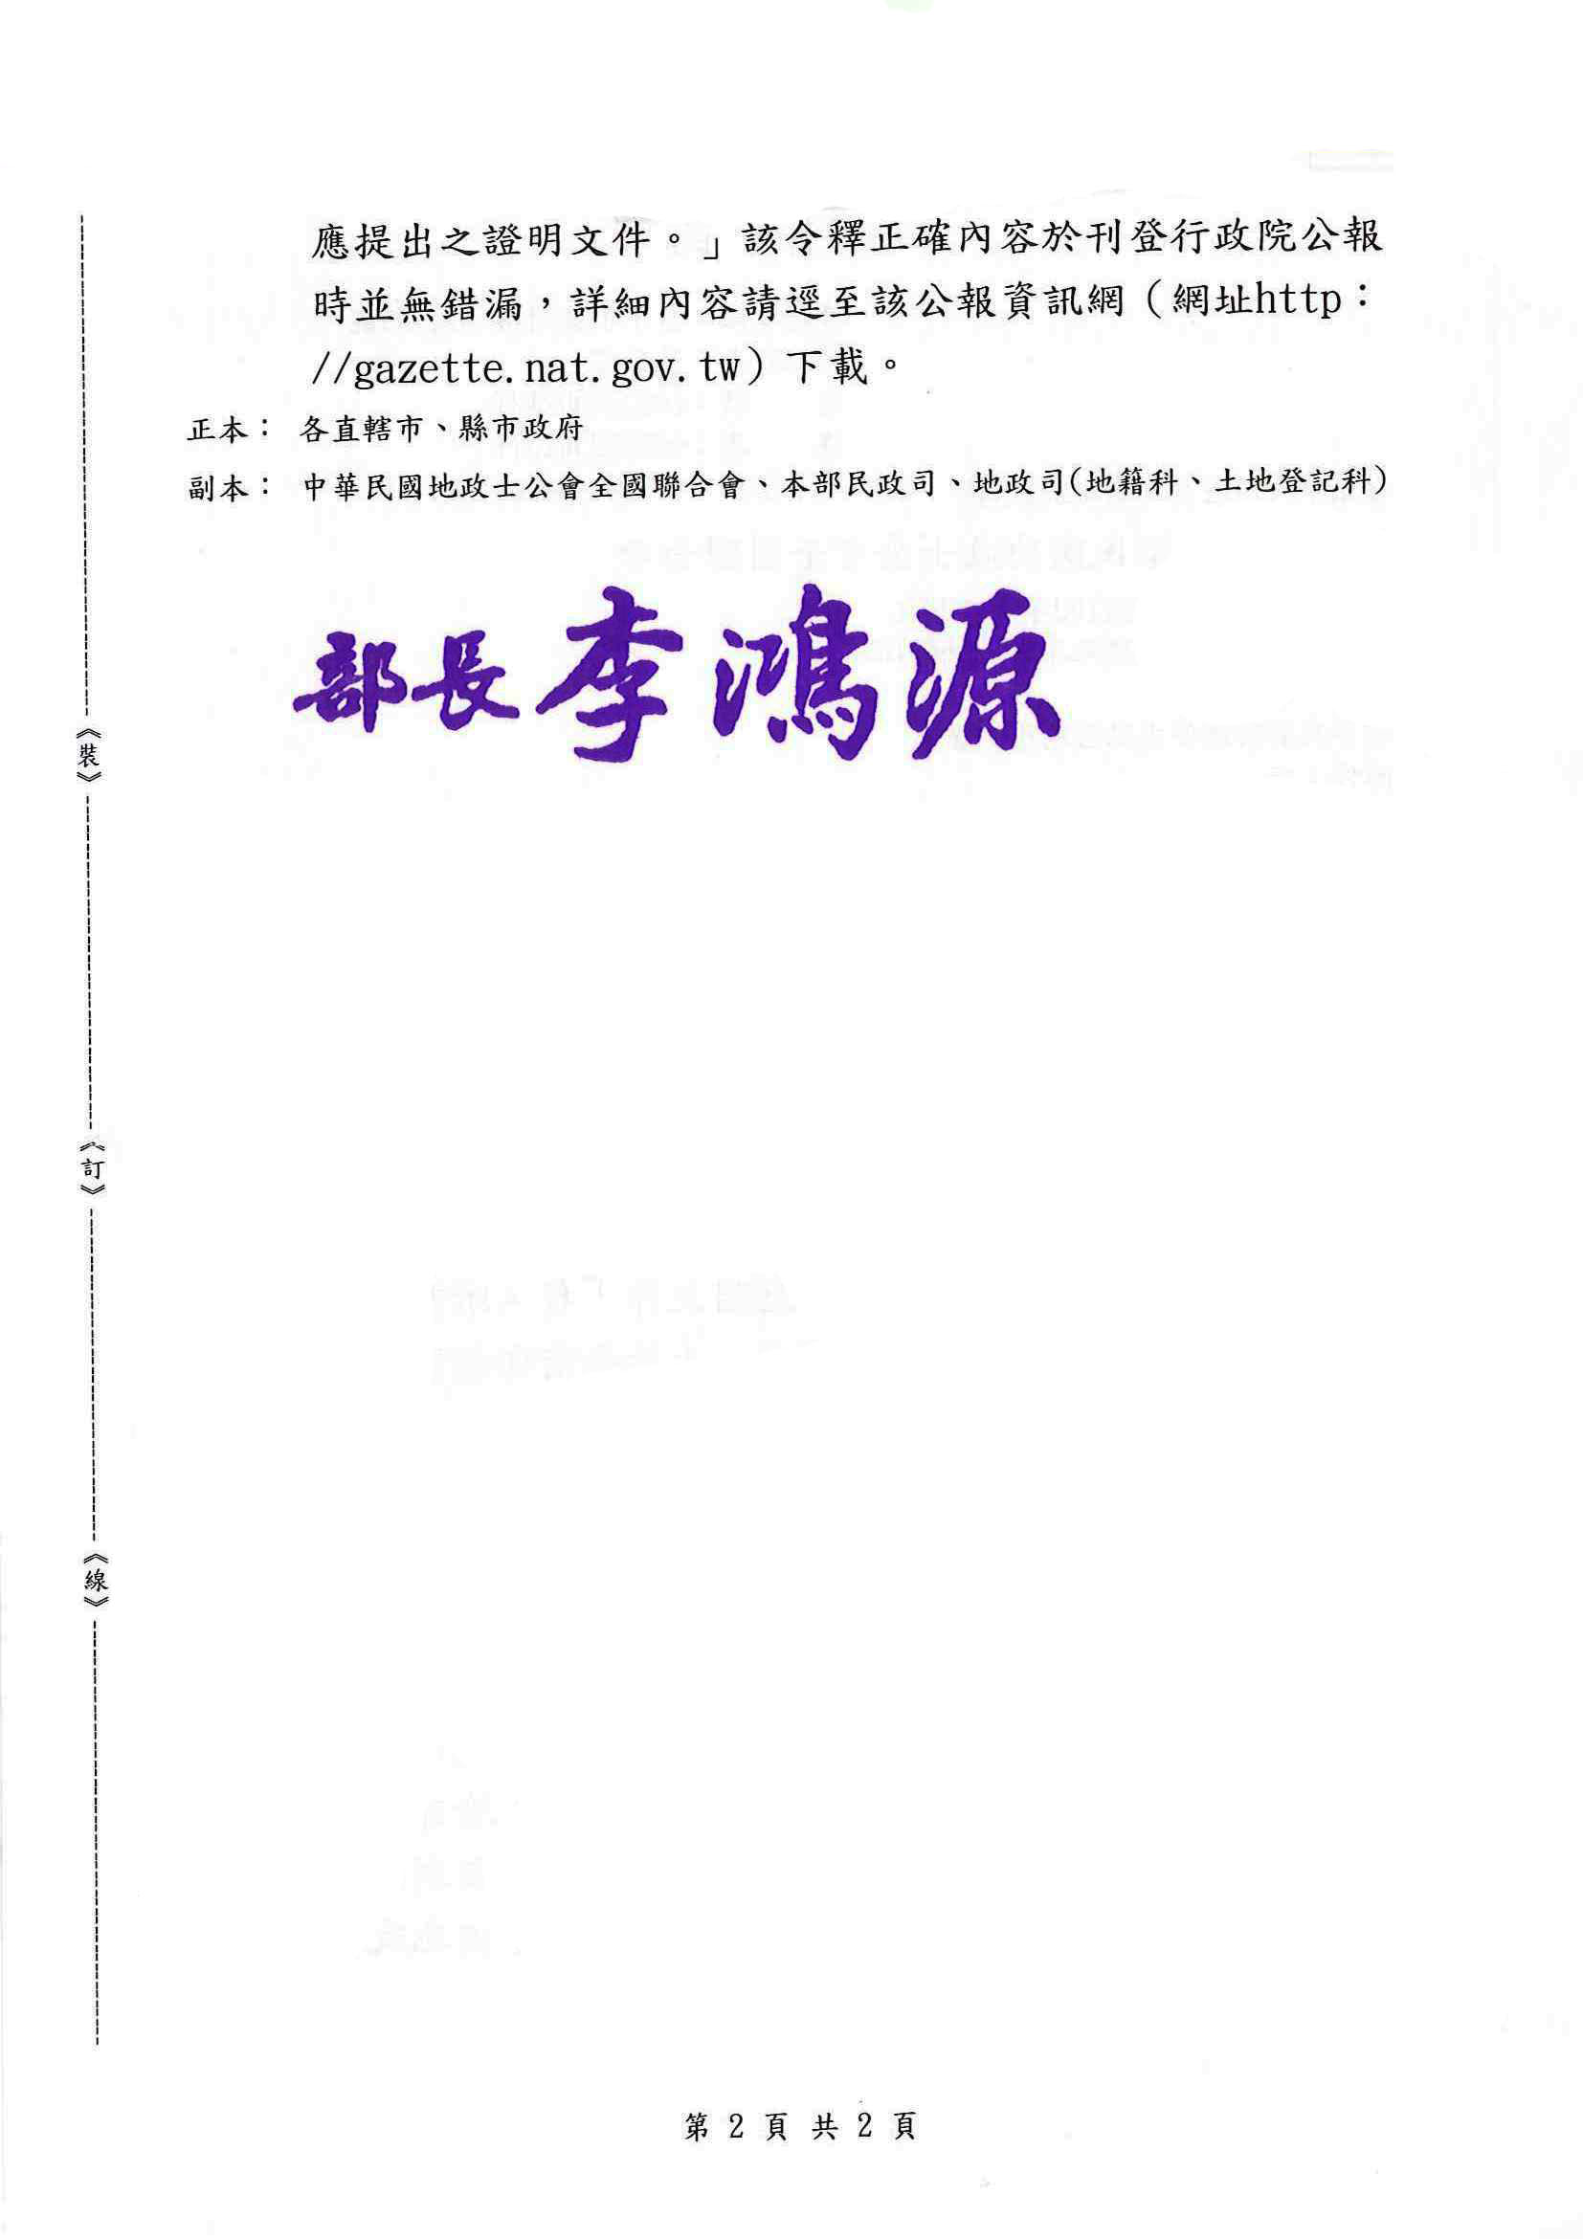
中華民國地政士公會全國聯合會 法令轉知 | 中華民國102年8月29日  全地公(7)字第1027103號  (e：1027038)

內政部令
中華民國99年10月13日內授中辦地字第0990725639號
一、 地政機關受理祭祀公業依祭祀公業條例第五十條第一項第三款規定申辦所有權變更登記為派下員分別共有或個別所有，其登記之申請、登記原因及應附文件如下：
(一) 登記原因：祭祀公業依祭祀公業條例第五十條第一項第三款規定申請登記為派下員分別共有者，僅係派下員共有型態由公同共有變更為分別共有，應以「共有型態變更」為登記原因；申請變更登記為派下員個別所有者，因已涉及權屬之變動，其性質與公同共有物分割相似，應以「共有物分割」為登記原因。
(二) 登記之申請：由受分配取得該土地之派下員單獨提出申請。
(三) 應附文件：
１、 土地登記申請書。
２、 登記清冊。
３、 經民政機關驗印之派下全員證明書（含派下現員名冊、派下全員系統表及不動產清冊）。
４、 規約，規約內容不明確者，應變更其規約。
５、 申請人身分證明。
６、 所有權狀或他項權利證明書。
７、 土地增值稅、契稅或贈與稅繳（免）納稅證明文件。但申請共有型態變更登記者，免附。
８、 規約所定派下現員人數之同意解散或變更登記文件及其印鑑證明。未能檢附印鑑證明者，除有土地登記規則第四十一條所定各款情形之一，得免親自到場外，應依同規則第四十條規定辦理。
９、 其他由中央地政機關規定應提出之證明文件。
(四) 規約徵免印花稅之原則，依財政部九十九年七月七日台財稅字第○九九○○二一二七七○號令辦理。
二、 為配合執行本部九十七年十二月三日內授中民字第○九七○七三二九五九號函所釋應就祭祀公業名下全部不動產，選擇依祭祀公業條例第五十條第一項所定方式之一（1、祭祀公業法人；2、財團法人；3、派下員分別共有或個別所有）處理其所有不動產之規定，除祭祀公業不動產全部屬同一登記機關且一次申辦登記之申請案件外，其餘登記機關應於受理收件後依下列方式處理：
(一) 不動產屬同一登記機關管轄而未一次全部申辦登記者，審查人員應先查閱未申辦登記之不動產變動情形，如未為變更登記時，應同時以代碼「００」，一般註記事項，於登記簿所有權部或他項權利部之其他登記事項欄註記「依○○市、縣（市）○○地政事務所○年○月○日○○字第○○號登記申請屬祭祀公業條例第五十條第一項第○款方式辦理之土地（建物）」等文字；如經查已為變更登記且與本次申請變更之方式不符時，應予補正。
(二) 不動產分屬不同登記機關管轄者，審查人員應填寫「○○市、縣（市）○○地政事務所受理跨所辦理祭祀公業依條例第五十條第一項規定辦理登記案件查詢聯繫單」（如附件），將申請人所附經民政機關驗印之不動產清冊，以傳真或電子郵件方式，通知其他所轄登記機關以代碼「００」，一般註記事項，於登記簿所有權部或他項權利部之其他登記事項欄註記「依○○市、縣（市）○○地政事務所○年○月○日○○字第○○號登記申請屬祭祀公業條例第五十條第一項第○款方式辦理之土地（建物）」等文字。
(三) 上開經註記登記之祭祀公業不動產，如經申請變更登記，登記機關於登記完竣後，應一併辦理塗銷上開註記。
三、 直轄市、縣（市）主管機關依祭祀公業條例第五十條第三項規定囑託登記機關辦理均分登記為派下員分別共有之案件，其登記原因、原因發生日期及應附文件如下：
(一) 登記原因：以「共有型態變更」為登記原因。
(二) 原因發生日期：以囑託函發文日期為原因發生日期。
(三) 應附文件：
１、 土地登記申請書。
２、 登記清冊。
３、 經民政機關驗印之派下全員證明書（含派下現員名冊、派下全員系統表及不動產清冊）。
４、 其他由中央地政機關規定應提出之證明文件。
是類案件，係依法律規定由直轄市、縣（市）主管機關逕行囑託辦理之登記，應得適用土地登記規則第三十五條第十二款有關依法律免予提出所有權狀或他項權利證明書之情形，其所有權狀或他項權利證明書應於登記完畢後公告作廢。
四、 本解釋令自即日生效。
部 長 江宜樺

市（縣） 地政事務所受理跨所辦理祭祀公業依條例第50條第1項第3款
規定申辦所有權變更登記案件查詢聯繫單
傳真電話：
